
การออกแบบหน่วยการเรียนรู้ตามแนวทางของ Backward Design
หน่วยการเรียนรู้ที่ ๑๕ เรื่อง คำที่มี รร
รหัส-ชื่อรายวิชา ท ๑๒๑   กลุ่มสาระการเรียนรู้ภาษาไทย
ชั้นประถมศึกษาปีที่ ๒ ภาคเรียนที่ ๒ เวลาเรียน ๗ ชั่วโมง
ผู้สอน ............................................................. โรงเรียน .................................................

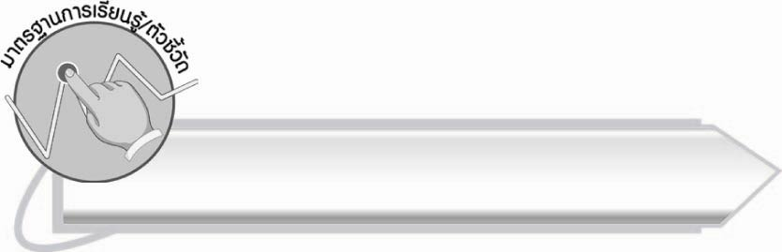
มาตรฐานการเรียนรู้/ตัวชี้วัด

มาตรฐานการเรียนรู้
มาตรฐาน ท ๑.๑ ใช้กระบวนการอ่านสร้างความรู้และความคิดเพื่อนำไปใช้ตัดสินใจแก้ปัญหาในการดำเนินชีวิต และมีนิสัยรักการอ่าน
ตัวชี้วัด
ท ๑.๑ ป. ๒/๑ อ่านออกเสียงคำ คำคล้องจอง ข้อความ และบทร้อยกรองง่าย ๆ
ได้ถูกต้อง
ท ๑.๑ ป. ๒/๒ อธิบายความหมายของคำและข้อความที่อ่าน
มาตรฐานการเรียนรู้
มาตรฐาน ท ๒.๑ ใช้กระบวนการเขียนเขียนสื่อสาร เขียนเรียงความ ย่อความ
และเขียนเรื่องราวในรูปแบบต่าง ๆ เขียนรายงานข้อมูลสารสนเทศและรายงานการศึกษาค้นคว้า
อย่างมีประสิทธิภาพ
ตัวชี้วัด
ท ๒.๑ ป. ๒/๑ คัดลายมือตัวบรรจงเต็มบรรทัด
มาตรฐานการเรียนรู้
มาตรฐาน ท ๔.๑ เข้าใจธรรมชาติของภาษาและหลักภาษาไทย การเปลี่ยนแปลงของภาษา และพลังของภาษา ภูมิปัญญาทางภาษา และรักษาภาษาไทยไว้เป็นสมบัติของชาติ
ตัวชี้วัด
ท ๔.๑ ป. ๒/๒ เขียนสะกดคำและบอกความหมายของคำ

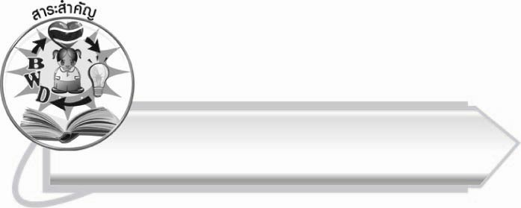
สาระสำคัญ

คำที่มี รร อ่านออกเสียงเหมือนพยัญชนะต้นประสมสระ อะ ถ้าคำนั้นไม่มีตัวสะกด
จะออกเสียงเหมือนมี น เป็นตัวสะกด แต่ถ้าคำนั้นมีตัวสะกดจะออกเสียงตามเสียงตัวสะกดของคำ
การเขียนและรู้ความหมายของคำที่ถูกต้อง ทำให้สามารถนำคำไปใช้ในชีวิตประจำวันได้

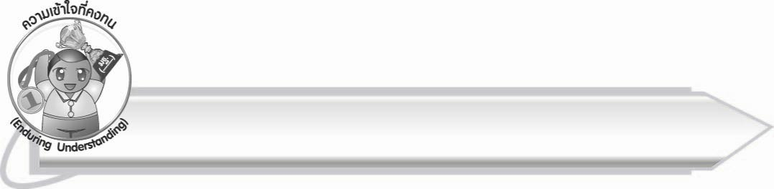
ความเข้าใจที่คงทน (Enduring Understanding)

นักเรียนสามารถสรุปได้ว่า คำที่มี รร อ่านออกเสียงเหมือนพยัญชนะต้นประสมสระ อะ ถ้าคำนั้นไม่มีตัวสะกดจะออกเสียงเหมือนมี น เป็นตัวสะกด แต่ถ้าคำนั้นมีตัวสะกดจะออกเสียง ตามเสียงตัวสะกดของคำ การเขียนและรู้ความหมายของคำที่ถูกต้อง ทำให้สามารถนำคำไปใช้ในชีวิตประจำวันได้

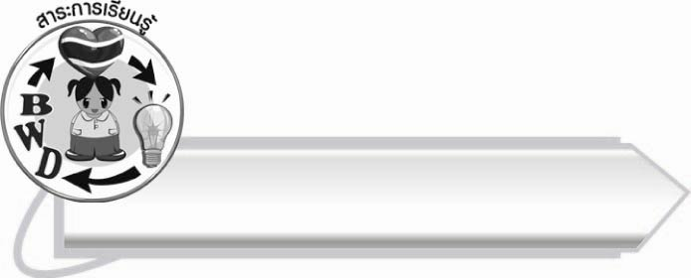
สาระการเรียนรู้

คำที่มี รร



สมรรถนะสำคัญของผู้เรียน

๑. ความสามารถในการสื่อสาร
- ทักษะการอ่าน
- ทักษะการเขียน
- ทักษะการฟัง การดู และการพูด

๒. ความสามารถในการคิด
- การจำแนก
- การวิเคราะห์
- การจัดระบบความคิดเป็นแผนภาพ
- การประยุกต์/การปรับปรุง
- การสรุปความรู้
- การประเมินค่า
๓. ความสามารถในการแก้ปัญหา
๔. ความสามารถในการใช้ทักษะชีวิต


คุณลักษณะอันพึงประสงค์

ใฝ่เรียนรู้
ตัวชี้วัดที่ ๔.๑ ตั้งใจ เพียรพยายามในการเรียนและเข้าร่วมกิจกรรมการเรียนรู้
มุ่งมั่นในการทำงาน
ตัวชี้วัดที่ ๖.๑ ตั้งใจและรับผิดชอบในการปฏิบัติหน้าที่การงาน
ตัวชี้วัดที่ ๖.๒ ทำงานด้วยความเพียรพยายามและอดทนเพื่อให้งานสำเร็จ
ตามเป้าหมาย
รักความเป็นไทย
ตัวชี้วัดที่ ๗.๒ เห็นคุณค่าและใช้ภาษาไทยในการสื่อสารได้อย่างถูกต้อง
เหมาะสม


ชิ้นงานหรือภาระงาน (หลักฐาน ร่องรอยแสดงความรู้)

๑. กิจกรรมการอ่านออกเสียงคำที่มี รร
๒. ใบงานที่ ๓๐ เรื่อง การเขียนคำที่มี รร ให้สัมพันธ์กับภาพและอ่านคำ
๓. ใบงานที่ ๓๑ เรื่อง การคัดลายมือบทร้อยกรองคำที่มี รร
๔. แผนภาพความคิดสรุปความรู้เรื่อง คำที่มี รร
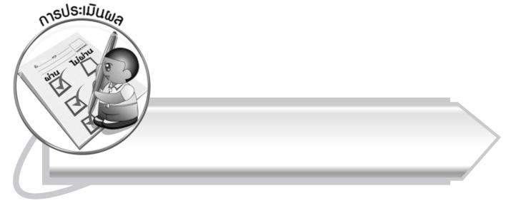

การประเมินผล

การประเมินผลตัวชี้วัด
เรื่อง การอ่านออกเสียงคำที่มี รร
ระดับคะแนน  เกณฑ์การประเมิน | ๔ | ๓ | ๒ | ๑
การอ่านออกเสียงคำที่มี รร | อ่านออกเสียงคำ  ที่มี รร ได้ถูกต้องทุกคำด้วยตนเองและสามารถ  อ่านนำผู้อื่นได้ | อ่านออกเสียงคำ  ที่มีตัว รร ทุกคำได้ด้วยตนเอง  และสามารถแก้ไข  คำที่อ่านผิดได้ | อ่านออกเสียงคำ  ที่มี รร ได้ถูกต้องเป็นส่วนใหญ่  และเมื่อมี  ผู้แนะนำ  ก็สามารถแก้ไขได้ | อ่านออกเสียงคำ  ที่มี รร ได้  แต่ต้องมี  ผู้แนะนำ

ใบงานที่ ๓๐ เรื่อง การเขียนคำที่มี รร ให้สัมพันธ์กับภาพและอ่านคำ

ระดับคะแนน  เกณฑ์การประเมิน | ๔ | ๓ | ๒ | ๑
การเขียนคำที่มี รร ให้สัมพันธ์  กับภาพและอ่านคำ | เขียนคำที่มีความหมายสัมพันธ์กับภาพและอ่านออกเสียงได้ถูกต้องทุกคำด้วยตนเอง | เขียนคำที่มีความหมายสัมพันธ์กับภาพและอ่านออกเสียงด้วยตนเองได้  บางคำที่เขียน  หรืออ่านผิด  ก็สามารถแก้ไขด้วยตนเองได้ | เขียนคำที่มีความหมายสัมพันธ์กับภาพและอ่านออกเสียงได้ถูกต้อง  เป็นส่วนใหญ่  และเมื่อมีผู้แนะนำก็สามารถแก้ไข  ตามได้ | เขียนคำที่มีความหมาย  สัมพันธ์กับภาพ  และอ่านออกเสียงได้ แต่ต้องมี  ผู้แนะนำ
ใบงานที่ ๓๑ เรื่อง การคัดลายมือบทร้อยกรองคำที่มี รร

ระดับคะแนน  เกณฑ์การประเมิน | ๔ | ๓ | ๒ | ๑
การคัดลายมือ  บทร้อยกรอง  คำที่มี รร | คัดลายมือ  ได้ถูกต้อง  เป็นระเบียบ สะอาด  และสวยงามแสดงถึงความตั้งใจ | คัดลายมือ  ได้ถูกต้อง  เป็นระเบียบ  และสะอาดดี  แต่ยังไม่สวยงาม  มากนัก | คัดลายมือ  ได้ถูกต้อง  และเป็นระเบียบ  ความสะอาดพอใช้ได้ | คัดลายมือ  ได้ถูกต้อง  แต่ยังไม่เป็นระเบียบนัก  มีรอยลบ  ที่ไม่สะอาด  หลายแห่ง

การประเมินผลคุณลักษณะอันพึงประสงค์
ใฝ่เรียนรู้
ตัวชี้วัดที่ ๔.๑ ตั้งใจ เพียรพยายามในการเรียนและเข้าร่วมกิจกรรมการเรียนรู้
พฤติกรรมบ่งชี้ | ดีเยี่ยม (๓) | ดี (๒) | ผ่าน (๑) | ไม่ผ่าน (๐)
๔.๑.๑ ตั้งใจเรียน  ๔.๑.๒ เอาใจใส่และมี  ความเพียรพยายาม  ในการเรียนรู้  ๔.๑.๓ สนใจเข้าร่วม  กิจกรรมการเรียนรู้  ต่าง ๆ | ตั้งใจเรียน เอาใจใส่  และมีความเพียร-พยายามในการเรียนรู้ เข้าร่วม  กิจกรรม  การเรียนรู้ต่าง ๆ | ตั้งใจเรียน  เอาใจใส่ และมีความเพียร-พยายาม ในการเรียน | ตั้งใจ เอาใจใส่  ในการเรียน | ไม่ตั้งใจเรียน

มุ่งมั่นในการทำงาน
ตัวชี้วัดที่ ๖.๑ ตั้งใจและรับผิดชอบในการปฏิบัติหน้าที่การงาน
พฤติกรรมบ่งชี้ | ดีเยี่ยม (๓) | ดี (๒) | ผ่าน (๑) | ไม่ผ่าน (๐)
๖.๑.๑ เอาใจใส่ต่อการ  ปฏิบัติหน้าที่  ที่ได้รับมอบหมาย  ๖.๑.๒ ตั้งใจและรับผิดชอบ  ในการทำงาน  ให้สำเร็จ  ๖.๑.๓ ปรับปรุงและ  พัฒนาการทำงาน  ด้วยตนเอง | ตั้งใจและรับผิดชอบในการปฏิบัติหน้าที่ที่ได้รับมอบหมายให้สำเร็จ มีการปรับปรุงการทำงานให้ดีขึ้น | ตั้งใจและรับผิดชอบในการปฏิบัติหน้าที่ที่ได้รับมอบหมาย  ให้สำเร็จ | เอาใจใส่ต่อการปฏิบัติหน้าที่ที่ได้รับมอบหมาย | ไม่ตั้งใจปฏิบัติหน้าที่การงาน

ตัวชี้วัดที่ ๖.๒ ทำงานด้วยความเพียรพยายามและอดทนเพื่อให้งานสำเร็จตามเป้าหมาย
พฤติกรรมบ่งชี้ | ดีเยี่ยม (๓) | ดี (๒) | ผ่าน (๑) | ไม่ผ่าน (๐)
๖.๒.๑ ทุ่มเททำงาน อดทน  ไม่ย่อท้อต่อปัญหา  และอุปสรรค  ในการทำงาน  ๖.๒.๒ พยายามแก้ปัญหา  และอุปสรรค  ในการทำงาน  ให้สำเร็จ  ๖.๒.๓ ชื่นชมผลงานด้วย  ความภาคภูมิใจ | ทำงานด้วย ความขยัน อดทน พยายาม ให้งานสำเร็จ ตามเป้าหมาย ชื่นชมผลงาน ด้วยความภาคภูมิใจ | ทำงานด้วย ความขยัน พยายามให้งานสำเร็จ ตามเป้าหมาย | ทำงานด้วย ความขยัน เพื่อให้งานเสร็จ ตามที่ได้รับมอบหมาย | ไม่ขยัน อดทน ในการทำงาน

รักความเป็นไทย
ตัวชี้วัดที่ ๗.๒ เห็นคุณค่าและใช้ภาษาไทยในการสื่อสารได้อย่างถูกต้องเหมาะสม
พฤติกรรมบ่งชี้ | ดีเยี่ยม (๓) | ดี (๒) | ผ่าน (๑) | ไม่ผ่าน (๐)
๗.๒.๑ ใช้ภาษาไทยและ  เลขไทยในการ  สื่อสารได้อย่าง  ถูกต้องเหมาะสม  ๗.๒.๒ชักชวน แนะนำให้  ผู้อื่นเห็นคุณค่า  ของการใช้  ภาษาไทยที่ถูกต้อง | เป็นแบบอย่างที่ดีในการใช้ภาษาไทย เลขไทยในการสื่อสาร บอกให้ผู้อื่นใช้ภาษาไทยที่ถูกต้อง | ใช้ภาษาไทย  เลขไทยในการสื่อสาร บอกให้  ผู้อื่นใช้ภาษาไทย ที่ถูกต้อง | ใช้ภาษาไทยและเลขไทยในการสื่อสารได้ | ไม่สนใจ ใช้ภาษาไทย อย่างถูกต้อง

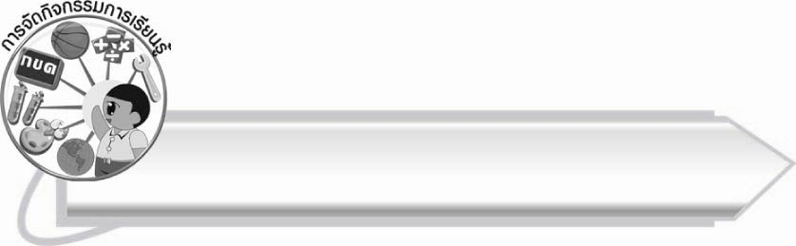
การจัดกิจกรรมการเรียนรู้

- ให้นักเรียนดูภาพและบอกคำที่มี รร จากภาพ เช่น พระขรรค์ สังสรรค์
- ให้นักเรียนอ่านออกเสียง และสังเกตคำที่มี รร จากบัตรคำ
- ให้นักเรียนศึกษาความรู้เรื่อง คำที่มี รร
- ให้นักเรียนฝึกอ่านสะกดคำที่มี รร จากแถบประโยคที่ครูกำหนด
- ให้นักเรียนฝึกอ่านออกเสียงคำที่มี รร โดยครูจับฉลากชื่อให้นักเรียนออกมาหมุนวงล้อซึ่งมี ๓ สี ลูกศรชี้ที่สีใด นักเรียนจะได้หยิบบัตรคำในกล่องสีนั้น กล่องแต่ละสีจะมีบัตรคำไม่เหมือนกัน คือ
กล่องสีแดง มีบัตรคำที่มี รร ไม่มีตัวสะกด
กล่องสีเขียว มีบัตรคำที่ใช้ บรร
กล่องสีเหลือง มีบัตรคำที่มี รร มีตัวสะกด
๖. ให้นักเรียนฝึกอ่านออกเสียงคำที่มี รร ที่ใช้ในชีวิตประจำวัน
๗. ให้นักเรียนเขียนคำอ่านของคำที่กำหนด แล้วร่วมกันตรวจสอบความถูกต้อง
๘. ให้นักเรียนเขียนคำตามคำบอก แล้วร่วมกันตรวจสอบความถูกต้อง
๙. ให้นักเรียนทำใบงานที่ ๓๐ เรื่อง การเขียนคำที่มี รร ให้สัมพันธ์กับภาพและอ่านคำ จากนั้นร่วมกันตรวจสอบความถูกต้อง
๑๐. ให้นักเรียนอ่านประโยคตามที่ครูกำหนด และเรียนรู้ความหมายของคำ
๑๑. ให้นักเรียนเลือกคำที่มี รร ไปเติมลงในประโยค ร่วมกันตรวจสอบความถูกต้อง
แล้วอ่านประโยคพร้อมกัน
๑๒. ให้นักเรียนหาคำที่มี รร คนละ ๑ คำ แล้วนำคำไปแต่งประโยคง่าย ๆ จากนั้นร่วมกันตรวจสอบความถูกต้อง
๑๓. ให้นักเรียนอ่านบทร้อยกรอง ที่ครูติดบนกระดานพร้อมกัน และสังเกตคำที่มี รร จากนั้นนำคำที่มี รร มาฝึกคัดลายมือ ๑๐ คำ แล้วให้เพื่อนร่วมกันประเมินผลงาน
๑๔. ให้นักเรียนทำใบงานที่ ๓๑ เรื่อง การคัดลายมือบทร้อยกรองคำที่มี รร ครูประเมิน ผลงานของนักเรียนเป็นรายบุคคล
๑๕. ให้นักเรียนแบ่งกลุ่ม กลุ่มละ ๓ – ๕ คน หาคำที่มี รร เขียนคำอ่านและความหมาย กลุ่มละ ๑๐ คำ โดยจัดทำเป็นสมุดคำศัพท์ออกแบบตกแต่งให้สวยงาม จากนั้นนำมาแลกเปลี่ยนกันอ่านกับเพื่อน

๑๖. ให้นักเรียนและครูร่วมกันสรุปความรู้ ดังนี้
๏ คำที่มี รร อ่านออกเสียงเหมือนพยัญชนะต้นประสมสระ อะ ถ้าคำนั้นไม่มีตัวสะกดจะออกเสียงเหมือนมี น เป็นตัวสะกด แต่ถ้าคำนั้นมีตัวสะกดจะออกเสียงตามเสียงตัวสะกดของคำ
การเขียนและรู้ความหมายของคำที่ถูกต้อง ทำให้สามารถนำคำไปใช้ในชีวิตประจำวันได้
๑๗. ให้นักเรียนเขียนแผนภาพความคิดสรุปความรู้เรื่อง คำที่มี รร แล้วร่วมกันตรวจสอบ ความถูกต้อง

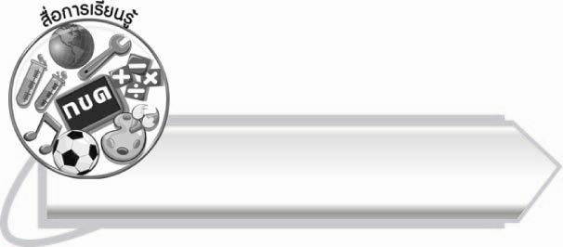
สื่อการเรียนรู้

๑. ภาพ
๒. บัตรคำ
๓. แถบประโยค
๔. วงล้อ
๕. กล่อง
๖. ฉลาก
๗. กระดาษสำหรับเขียนคำ
๘. บทร้อยกรอง
๙. สีไม้ สีเทียน หรือสีเมจิก
๑๐. ใบงานที่ ๓๐-๓๑


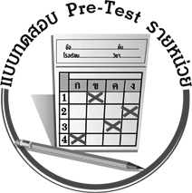
แบบทดสอบก่อนเรียน (Pre-Test)
ได้__________คะแนน
คะแนนเต็ม ๑๐ คะแนน

ชื่อ ____________ นามสกุล ______________ เลขที่ _____ ชั้น _____
ให้นักเรียนใช้ดินสอระบายลงใน หน้าคำตอบที่ถูกต้องให้เต็มวง

ข้อ ๑-๓ คำใดเขียนผิด

๑. ๑ พรรษา ๒ พรรณา ๓ พรรณไม้

๒. ๑ จัดสรร ๒ สรรหา ๓ สังสรร

๓. ๑ สวรรค์ ๒ สร้างสรรค์ ๓ เลือกสรรค์

๔. สรรเสริญ อ่านว่าอย่างไร
๑ สัน - เสิน ๒ สัน - นะ - เสิน ๓ สัน - เส - ริน

๕. “แม่ใช้ ตัดผ้า” คำในช่องว่างคือคำใด
๑ กรรเชียง ๒ กรรไกร ๓ ขรรค์

๖. คำอ่านข้อใด เขียน “บรร” นำหน้าคำ
๑ บัน - ได ๒ บัน - ดา ๓ บัน - ดาน

๗. คำใดอ่านออกเสียงต่างจากคำอื่น
๑ จรรยา ๒ ตั้งครรภ์ ๓ ธรรมชาติ

๘. ข้อใดคือบุคคลที่ดูแลห้องสมุด
๑ บรรณารักษ์
๒ บรรยากาศ
๓ บรรณานุกรม
๙. “แพนรู้จักหาความรู้เพิ่มเติมโดยการไปฟังการ ของผู้มีความรู้
ในด้านต่าง ๆ” คำในช่องว่างคือคำใด
๑ บรรยาย ๒ บรรพต ๓ บรรลุ

๑๐. คำใดหมายถึง บุคคลที่นับตั้งแต่ปู่ย่าตายายขึ้นไป
๑ บรรพชา ๒ บรรพบุรุษ ๓ ดึกดำบรรพ์

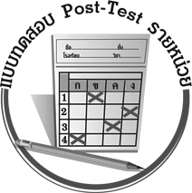
แบบทดสอบหลังเรียน (Post-Test)
ได้__________คะแนน
คะแนนเต็ม ๑๐ คะแนน

ชื่อ ____________ นามสกุล ______________ เลขที่ _____ ชั้น _____
ให้นักเรียนใช้ดินสอระบายลงใน หน้าคำตอบที่ถูกต้องให้เต็มวง

ข้อ ๑-๓ คำใดเขียนผิด

๑. ๑ จัดสรร ๒ สรรหา ๓ สังสรร

๒. ๑ สวรรค์ ๒ สร้างสรรค์ ๓ เลือกสรรค์

๓. ๑ พรรษา ๒ พรรณา ๓ พรรณไม้

๔. คำอ่านข้อใด เขียน “บรร” นำหน้าคำ
๑ บัน - ได ๒ บัน - ดา ๓ บัน - ดาน

๕. สรรเสริญ อ่านว่าอย่างไร
๑ สัน - เสิน
๒ สัน - นะ - เสิน
๓ สัน - เส - ริน

๖. “แม่ใช้________ตัดผ้า” คำในช่องว่างคือคำใด
๑ กรรเชียง ๒ กรรไกร ๓ ขรรค์

๗. คำใดอ่านออกเสียงต่างจากคำอื่น
๑ จรรยา ๒ ตั้งครรภ์ ๓ ธรรมชาติ

๘. ข้อใดคือบุคคลที่ดูแลห้องสมุด
๑ บรรณารักษ์
๒ บรรยากาศ
๓ บรรณานุกรม

๙. คำใดหมายถึง บุคคลที่นับตั้งแต่ปู่ย่าตายายขึ้นไป
๑ บรรพชา ๒ บรรพบุรุษ ๓ ดึกดำบรรพ์

๑๐. “แพนรู้จักหาความรู้เพิ่มเติมโดยการไปฟังการ ของผู้มีความรู้
ในด้านต่าง ๆ” คำในช่องว่างคือคำใด
๑ บรรยาย ๒ บรรพต ๓ บรรลุ

เฉลย แบบทดสอบก่อนเรียน (Pre-Test) เรื่อง คำที่มี รร
๑. ๒ ๒. ๓ ๓. ๓ ๔. ๑ ๕. ๒
๖. ๒ ๗. ๓ ๘. ๑ ๙. ๑ ๑๐. ๒

เฉลย แบบทดสอบหลังเรียน (Post-Test) เรื่อง คำที่มี รร
๑. ๓ ๒. ๓ ๓. ๒ ๔. ๒ ๕. ๑
๖. ๒ ๗. ๓ ๘. ๑ ๙. ๒ ๑๐. ๑


แบบบันทึกสรุปผลการเรียนรู้สำหรับผู้เรียน

ชื่อ-นามสกุล...................................... เลขที่ ............................................ ชั้น ..................................
วันที่ ................................................ เดือน ........................................................... พ.ศ. ...................
คำชี้แจง ให้นักเรียนบันทึกสรุปผลการเรียนรู้จากหน่วยการเรียนรู้นี้
นักเรียนมีความรู้สึกอย่างไร หลังจากที่เรียนหน่วยการเรียนรู้นี้แล้ว
......................................................................................................................
...........................................................

นักเรียนยังไม่เข้าใจเรื่องใดอีกบ้างที่เกี่ยวกับหน่วยการเรียนรู้นี้
ซึ่งต้องการให้ครูอธิบายเพิ่มเติม
............................................................................................................................................................................................
นักเรียนได้รับความรู้เรื่องใดบ้างจากหน่วยการเรียนรู้นี้
.................................................................................................................................................................................
...........................................................




หน่วยการเรียนรู้ที่ .......................................................................................

นักเรียนจะสามารถนำความรู้ ความเข้าใจจากหน่วยการเรียนรู้นี้ไปใช้ประโยชน์ในชีวิตประจำวันได้อย่างไรบ้าง
...........................................................................................................................................................................................................................................................
กิจกรรมที่นักเรียนชอบมากที่สุดในหน่วยการเรียนรู้นี้คือกิจกรรมใด เพราะอะไร
...................................................................................................................................................................................................................................................................
..........................................................

ผลงานที่นักเรียนชอบและต้องการคัดเลือกเป็นผลงานดีเด่นจาก
หน่วยการเรียนรู้นี้คือผลงานใดบ้าง
............................................................................................................................................................................................

หมายเหตุ ให้ครูสำเนาแบบบันทึกนี้เพื่อให้นักเรียนบันทึกทุกหน่วยการเรียนรู้
1. ครูสามารถนำแบบบันทึกนี้ไปใช้เป็นหลักฐานและข้อมูลเพื่อปรับปรุง และพัฒนากระบวนการเรียนรู้ของผู้เรียน
2. ครูสามารถนำแบบบันทึกนี้ไปใช้ประกอบการทำวิจัยในชั้นเรียนเพื่อเป็นผลงานประกอบการเลื่อนวิทยฐานะได้
๑. ครูสามารถนำแบบบันทึกนี้ไปใช้เป็นหลักฐานและข้อมูลเพื่อปรับปรุง และพัฒนากระบวนการเรียนรู้ของผู้เรียน
๒. ครูสามารถนำแบบบันทึกนี้ไปใช้ประกอบการทำวิจัยในชั้นเรียนเพื่อเป็นผลงานประกอบการเลื่อนวิทยฐานะได้

